Тема недели: «Волшебница вода».
(20. 04. 2020 – 27. 04. 2020)
Цели: Дать представление о животном и растительном мире прудов, рек, морей; учить сравнивать подводных животных; упражнять в определении места предмета в пространстве, в порядковом счете; развивать быстроту, ловкость движений; углублять интерес к художественной литературе, музыкальный слух. Расширение представлений о свойствах воды (вода может быть в разных состояниях: твердом, жидком, газообразном; в воде могут растворять другие вещества; воду можно окрасить в разные цвета; вода прозрачная, не имеет формы, имеет разную температуру и др.). Развитие способностей устанавливать простейшие связи между живой и неживой природой (идёт дождь – на земле лужи, растениям и животным нужна вода и т.п.).

Развитие речи
(Понедельник – 20.04. 2020)
Тема: Чтение рассказа «Талая вода».
Цели: Учить детей отвечать на вопросы полным предложением. Формировать умение связно, последовательно и выразительно пересказывать небольшой рассказ. Совершенствовать умения детей составлять простые распространенные предложения. Уточнить признаки ранней весны. Учить слушать стихотворение о весне, определять, о каком времени года в нем говорится.
Содержание занятия: Посмотрите в окно и обратите внимание детей на то, что на улице стало немного теплей.
1 Чтение стихотворения «Весна» И. Токмакова
К нам весна шагает быстрыми шагами,
И сугробы тают под ее ногами.
Черные проталины на полях видны.
Верно, очень теплые ноги у весны.
- О каком времени года говорится в стихотворении? (о весне)
- Как вы догадались, что в стихотворении говорится о весне? (тают сугробы; видны черные проталины; идет весна)
Игра с волшебной палочкой: (у кого палочка, тот называет слово)
- Давайте придумаем красивые слова о весне. Какая весна? (ранняя, дружная, красивая, шумная, долгожданная, звонкая, веселая, теплая)
- Что делает весна? (наступает, приходит, борется, радует, звенит, поет)
2. Чтение рассказа «Талая вода»
Пришла весна. Солнышко греет. Снег тает. Текут ручейки. Много воды. Радуются дети – можно пускать по воде лодочки, шлепать по лужам в резиновых сапогах. Радуются деревья – они попьют талой воды и будут зеленеть и цвести. Радуются грачи – в мокрой земле на полях много червяков. Радуются воробьи. Они пьют воду, купаются в лужах и громко чирикают: «Весна пришла!»
Вопросы:
- После какого времени года наступает весна?
- Что делает солнышко?
- Что происходит со снегом?
- Кому нужна талая вода?
- Чему радуются дети?
- Для чего нужна вода деревьям?
- Почему радуются грачи?
- Зачем грачам червяки?
- Кто купается в лужах?
Прочитайте текст повторно и попросите ребёнка пересказать его.
3. Игра «Подбери слово» - подберите по смыслу нужное слово-действие.
Весной солнышко….(светит, пригревает)
Весной снег…. (темнеет, набухает, тает)
Весной к нам ….птицы. (прилетают)
Весной на деревьях….почки. (набухают)
Из почек…. листочки. (распускаются)
- Игра «Дорисуй!»
Примерные предложения к игре «Дорисуй!»:
- На голубом небе светит яркое, весеннее, ласковое солнышко (круг)
- По голубому небу плывут белые, пушистые, легкие облака (овал)
- По дорожкам зазвенели веселые, быстрые, звонкие ручейки (прямоугольник)
- По звонким ручейкам плывут бумажные кораблики (треугольник)
- На черной проталине распустились голубые подснежники (овал)
- В весенних лужах купаются шустрые воробьи (круг)
- С крыш домов свисают длинные сосульки (квадрат)
- На дворе звенит веселая капель (треугольник, квадрат) и т.д.

Успехов Вам!

Рисование
(Вторник – 21. 04. 2020)
Тема: «Живые облака»
Цель: учить детей изображать облака, по форме похожие на знакомые предметы или явления. Закрепить умение работать с крупой (манка), последовательность выполнения работы (намазать клеем, посыпать сверху манной крупой, лишнее убрать), развивать стремление к творчеству, воображение, фантазию и мелкую моторику рук.
Материал: манная крупа, листы бумаги разного цвета для фона, клей, клеевые кисточки.
Ход занятия. Начните занятие с волшебной истории о воде:
С капельками воды произошла волшебная история. В один из теплых дней ярко светило солнышко. И друзья капельки превратились в разные облака. Запомните их облаками, пока они не превратились обратно в капли.
Облака бывают разные. Белые кучевые облака плывут по голубому небу и случается это только в ясную солнечную погоду.

Перистые облака приносят за собой дожди, если видите на небе такие облака, то знайте, погода скоро испортиться.
Серыми ни низкими облаками являются дождевые тучи. Если вы видите на небе серые облака, то не забудьте взять с собой зонтик.
На закате солнце окрашивает облака в разные цвета.
Нарисуйте их, пожалуйста. Выберите себе бумагу того цвета, какого будет у вас небо, возьмите крупу. Перед рисование разомнем наши пальчики. Садитесь прямо, ноги поставьте прямо.
Пальчиковая гимнастика «Дождик»
К нам на длинной тонкой ножке (Прыжки на одной ноге по кругу.)
Скачет дождик по дорожке.
В лужице – смотри, смотри! – (Дети стоят лицом в круг; ритмичные приседания.)
Он пускает пузыри.
Стали мокрыми кусты, (Руки вверх, потряхивания кистями.)
Стали мокрыми цветы. (Наклон, руки к полу, потряхивания кистями.)
Мокрый серый воробей (Встали, руки вдоль тела, потряхивания кистями)
Сушит перышки скорей.

Очень хорошо, пальцы размяли. Прежде чем рисовать, подумайте какое у вас будет облако, на что оно будет похоже.
Самостоятельная работа детей.
По ходу работы: помощь, поощрение, указания, напоминания.
В конце занятия рассматривание и обсуждение рисунка.

МОЛОДЦЫ!
Математика
(Среда – 22. 04. 2020)
Тема: «Сравнение предметов по величине, ширине»
Цель: Учить сравнивать предметы по величине – большой, средний, маленький и по длине – длинный, короче, самый короткий; соотносить предметы с размером. Упражнять в умении называть знакомые геометрические фигуры: круг, квадрат, прямоугольник, овал, трапеция. Развивать логическое мышление, память, сообразительность, содействовать развитию самостоятельности и творчества.
Ход занятия:
В гости пришли матрешки. Они спорят, кому из них первой стоять. Давай поможем им встать правильно.
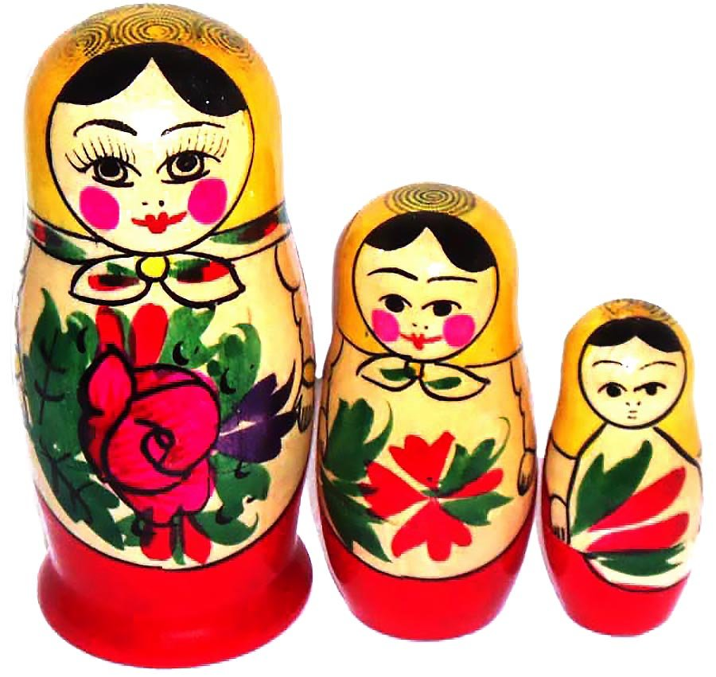
- Сосчитайте, сколько всего матрешек? (Три)
–Сравните их по величине.
- Какую матрешку мы поставим на первое место? (Большую)
- На второе место? (Среднею)
- На третье? (Маленькую)
Для матрешек есть шарфики, все они разной длины. Нам нужно будет выбрать шарфики для каждой матрешки подходящие ей по размер.

Давайте немного отдохнем
Физминутка “Буратино”
Буратино потянулся,
Раз-нагнулся, два-нагнулся,
Руки в стороны развел
Видно ключик не нашел.
Чтобы ключ ему достать,
Надо на носочки встать.
Крепче Буратино стой,
Вот он – ключик золотой
В конце занятия поговорите, сколько матрёшек было в гостях, еще раз скажите, что первая матрешка большая, затем средняя, а потом маленькая.

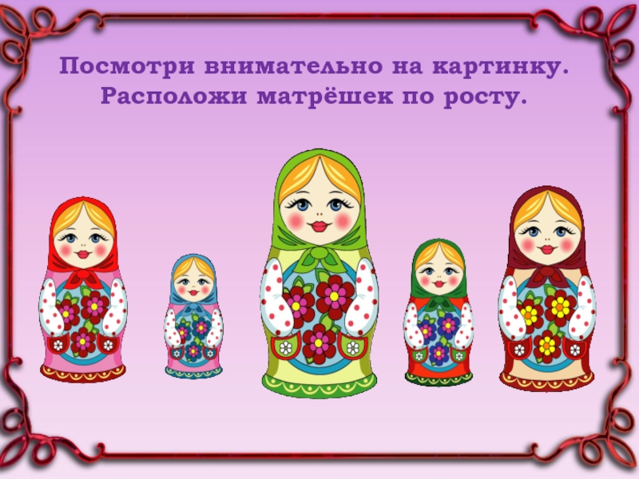

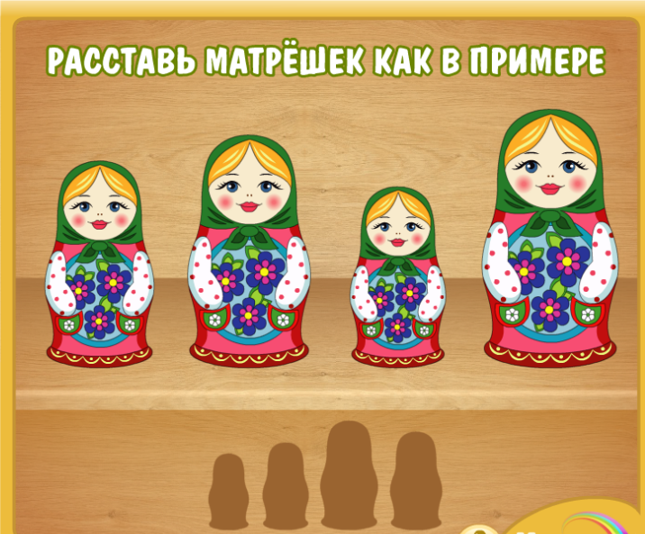

Молодцы! Не забудьте похвалить ребёнка!

Лепка
(Четверг – 23. 04. 2020)
Тема: «Наш аквариум».
Цель: активизировать применение разных приемов лепки для создания красивых водных растений и декоративных рыбок. Продолжать освоение рельефной лепки, создавать фигуры рыбок, прикреплять к основе, украшать налепами. Вызвать интерес к раскрытию основной темы.
Оборудование: Пластилин разных цветов, трубочки для коктейля, зубочистки, бусинки, бисер, колпачки фломастеров и авторучек, стеки, картон квадратный.
Содержание занятия: Начните занятие со стихотворения:
В канаве поймали мы
Крошку-рыбешку,
Устроили в банке
Рыбешке кормежку.
Решили: пусть вырастет
Рыбка с кита!
Но рыбка попалась,
Как видно, не та?
Не могут расти
Без конца караси,
Как нм корми их
И как не проси!
Далее спросите, где живут рыбки. (В море, реке, озере.)
А теперь загадайте загадку:
В квартире есть стеклянный пруд.
Скажите, как его зовут? (Аквариум)
– Что находится в аквариуме? (Песок, рыбы, камешки, водоросли.)
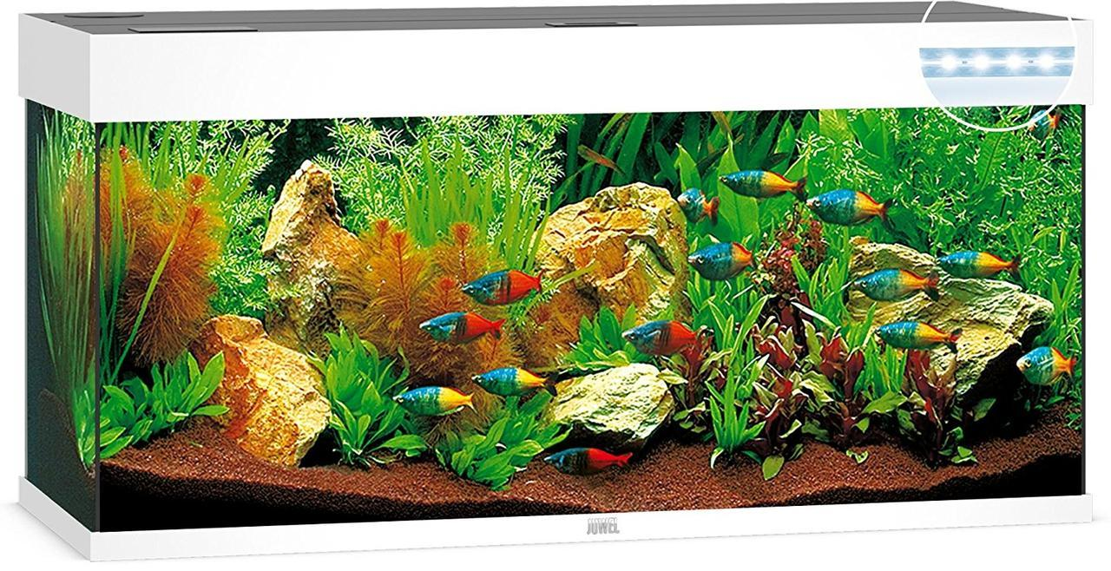
– Вы уже знаете, что рыбки бывают разные. Рассматривание картинки.
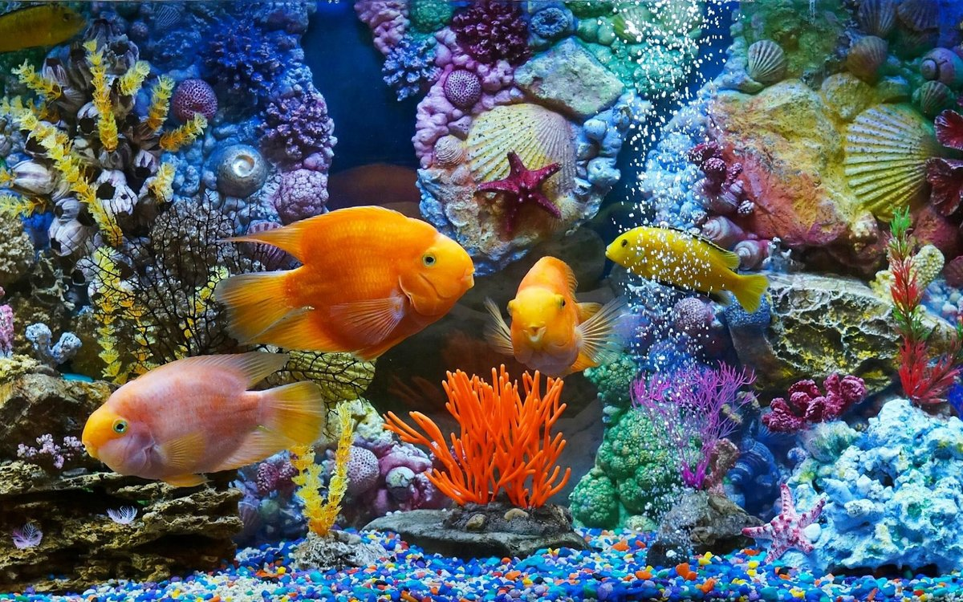
– Что помогает рыбке двигаться в воде? (Хвост, плавники.)
– Чем покрыто тело рыбки? (Чешуей.)
-Какого цвета рыбки? (синие, зеленые, оранжевые)
-Из каких частей состоит рыба? (туловище, хвост, голова)
-А вы любите рыб?
Давай создадим аквариум.
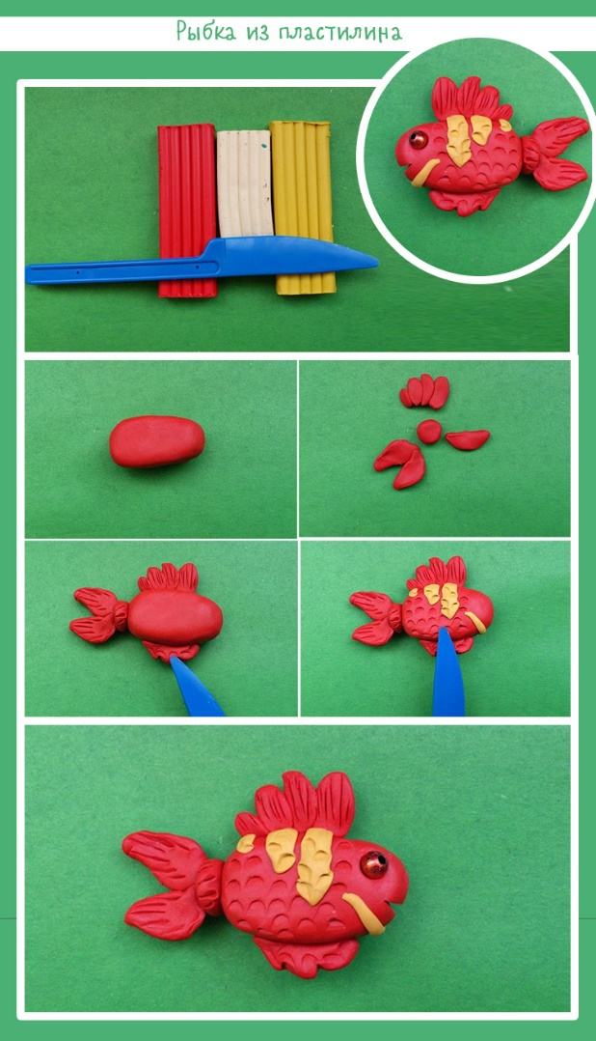
1. Рыбок слепим из цветного пластилина:
Сначала, нужно передать овальную форму, оттягивать, сплющивать хвост, плавники.
Украшать поверхность можно стекой, нарисовать чешую или печаткой, или сжать шарики между пальцами и прилепить на туловище рыб.
Не забудьте, сделать рыбке глаза, губки.

2. Когда у нас рыбка будет готова, мы приступим к лепке водорослей.
Растения можно сделать из цилиндров или жгутиков, это сплющить, а затем прищепить. Можно так же использовать прищипывание с одновременным поворотом или оттягиванием, сдавливание «колбаски» в нескольких местах и последующее сплющивание или прищипывание, плетение нескольких жгутиков между собой.
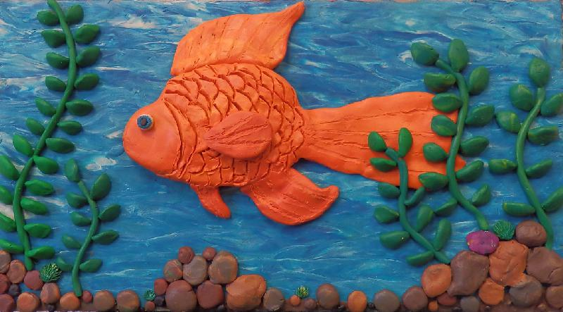
Когда вы будете лепить водоросли, выберите себе способ, чтоб у нас получились разные водоросли, как на изображениях (показываю иллюстрации различных водорослей). Ведь подводный мир очень красивый и богатый.
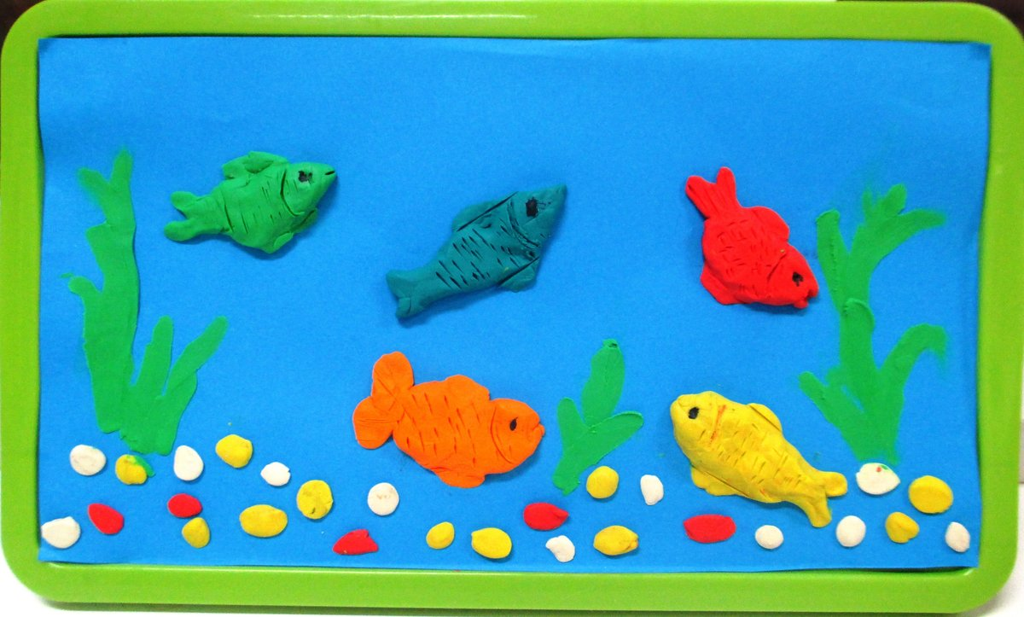

Молодцы!
Посмотрите, какой красивый аквариум у вас получился!

Познавательное развитие
(Пятница – 24. 04. 2020)
Тема: «Волшебница – вода».
Цель: Развивать познавательную активность в процессе ознакомления с окружающим. Сформировать представление детей о значении воды в жизни человека, животных, растений (вода – источник жизни); развивать представление о свойствах воды; продолжать знакомить с приемами элементарного экспериментирования; воспитывать бережное отношение к воде, к природе.
Материал: Вода кипяченая в стаканчиках по количеству детей, молоко, чайные ложки, йод, зеленка, рисунок капелька воды.
Ход занятия: Откройте конверт и прочитайте загадку:
Говорят, она везде!
В луже, в море, в океане
И в водопроводном кране.
Как сосулька, замерзает,
В лес туманом заползает.
На плите у нас кипит.
Паром чайника шипит,
Без нее нам не умыться,
Не наесться, не напиться!
Смею вам я доложить:
Без нее нам не прожить!
Ни одно живое существо не может жить без воды.
Спросите, о чем говорится в стихотворении?
- А где мы можем встретить воду? (в реке, море, кране, луже, чайнике)
- Для чего нужна вода, и как мы ее используем? (Варим, моем, стираем, поливаем)
- Знаете ли вы, кому нужна вода? (Деревьям, птицам, людям, животным, растениям)

- А дома нам нужна вода?
- А для чего? (Умываться, мыть пол, готовить обеды, стирать, мыть игрушки, поливать цветы).
Обратите внимание ребёнка на капельку, изображённую на картинке.
- Что это? Да, это Капелька воды, а посмотри какая она грустная. У неё случилась печальная история, совсем недавно она появилась на свет и совсем ничего о себе не знает. От этого ей грустно. Давай попробуем побольше узнать о воде. Я предлагаю превратиться в настоящего ученого и провести опыты, чтобы узнать много интересного о воде. Вперед!
- Чтобы всё получилось, нужно соблюдать правила поведения:
1. Внимательно слушать.
2. Не разговаривать слишком громко, чтобы не мешать друг другу.
3. Не забывать после каждого опыта сделать вывод.
Опыт №1: «Вода прозрачная, бесцветная»
На столе у вас два стакана, один с водой, другой с молоком. Предлагаю опустить ложку в стакан с водой. Что заметили? А теперь – в стакан с молоком.
– Что заметили?
Дети высказывают своё мнение: в стакане с молоком ложечки не видно, а в стакане с водой она просвечивает. Вместе сформулируйте ещё одно из свойств воды: чистая вода прозрачна.
Вывод: вода не имеет цвета, она бесцветная.
Но вода не всегда бывает прозрачная. Хотите это проверить?
Опыт №2 «Разноцветная вода»
Добавьте в воду волшебную капельку (йод) и посмотрите, что произойдет с водой. Изменила свой цвет вода? (да) - А теперь добавьте в воду волшебную капельку (зеленку). Посмотрите, что произойдет с водой. Вода изменила свой цвет. Значит делаем вывод: вода может менять цвет в зависимости от того, что в не добавили.
Физкультминутка «Капельки»
Раз, два, три, четыре, пять любят капельки играть.
Мы ногами топ-топ, мы руками хлоп-хлоп
Мы глазами миг-миг, мы плечами чик, чик
Раз туда, два сюда, повернись вокруг себя
Раз присели, два привстали
Руки кверху все подняли
Раз, два, раз, два (хлопают в ладоши)
Вот и кончилась игра.
Отправляемся дальше.
Опыт №3: «Вода не имеет вкуса»
Предложите ребёнку попробовать воду на вкус. (Детям предлагается кипяченая вода). Какая она? Сладкая? Солёная? Горькая?
Вывод: вода не имеет вкуса, она безвкусная.
Подведите итог занятия:
- Уважаемые исследователи, проделав наши опыты, мы узнали много интересного о таком простом веществе, как вода. Какая бывает вода?
Правильно, вода жидкая, не имеет вкуса и запаха вода прозрачная, вода меняет цвет в зависимости от того что в нее добавили.
Мы привыкли, что вода –
Наша спутница всегда!
Без неё нам не умыться,
Не наесться, не напиться.
Смею вам я доложить
Без воды нам не прожить.

Спасибо за работу!

